2nd International Vocational Science Symposium., IVSS 2018

2. Uluslararası Mesleki Bilimler Sempozyumu, IVSS 2018
http://www.meslekisempozyum.com | IVSS 2018  © Mesleki Bilimler Dergisi (MBD) & Ankara Üniversitesi
Received date; reviewed; accepted date
YOL AYDINLATMASI TESİSATLARINDA KLASİK YÖNTEM İLE BİLGİSAYAR DESTEKLİ YÖNTEMİN KARŞILAŞTIRILMASI
Yasin BEKTAŞ ¹, Mehmet DURSUN ², Taner DİNDAR ³, Hulusi KARACA ⁴
¹ Aksaray Üniversitesi, Teknik Bilimler MYO, Elektrik Bölümü
² Ankara Üniversitesi, Gama MYO, Biyomedikal Teknolojisi Bölümü
³ Ankara Üniversitesi, Nallıhan MYO, Elektronik ve Otomasyon Bölümü
⁴ Selçuk Üniversitesi, Teknoloji Fakültesi, Elektrik-Elektronik Mühendisliği Bölümü
Sorumlu Yazar: tdindar@ankara.edu.tr (Taner DİNDAR)
Özet: İnsanlar neredeyse hayatın yarısının yolda geçtiğini fark ettiği zaman, o güzergâha, en az evi ve işyeri kadar önem ve özen göstermesi gerektiğini anlayacaklardır. Bu amaçla yapılmakta olan zorunlu aydınlatma da, şehir aydınlatmamızın en önemli kısmını oluşturmaktadır. Sadece kavşak ve meydanların değil, şehir içi ve dışı, her ölçekte ve işlevdeki yolların mutlaka aydınlatılması gerekmektedir. Bir ortamdaki aydınlatmanın başarılı olarak nitelendirilebilmesi, aydınlatma sürecinde birbirlerinin tamamlayıcısı olan tasarım, uygulama ve kullanım evrelerindeki gereksinimlerin eksiksiz olarak yerine getirilmesine bağlıdır. Dış aydınlatma sistemlerinde hesaplamaların standartlar bazında olması gerekir. Aksi takdirde aydınlatan mekânda istenmeyen sonuçlar vuku bulacaktır.
Bu makalede aydınlatma sürecindeki tasarım, uygulama ve kullanım evrelerinin ilkesel adımları ve birbirleriyle olan ilişkileri vurgulanmıştır. Ayrıca dış aydınlatmanın bir kolu olan yol aydınlatmasını hem klasik hem de bilgisayar destekli yöntemle karşılaştırılmalı hesaplamalar yapılmış ve sonuçlar değerlendirilmiştir.

Anahtar Kelimeler: Yol aydınlatması, DIALux, Aydınlatma Sektörü

COMPARİSON OF CLASSİCAL METHOD AND COMPUTER ASSİSTED METHOD İN ROAD ILLUMİNATİON INSTALLATİONS
Abstract: When people realize that almost half of life is on the way, they will understand that the route should be as important and careful as home and work. The compulsory lighting that is being done for this purpose is also the most important part of our city lighting. Not only the intersections and the squares, but also the inner and outer city, roads in all sizes and functions, must be illuminated. The fact that the enlightenment in an environment can be characterized as successful depends on the complete fulfilment of the requirements of the design, application and use phases, which are complementary to each other in the lighting process. In outdoor lighting systems, calculations must be based on standards. Otherwise, unwanted consequences will occur in the illuminating space.
This article emphasizes the steps of the design, application and use phases of lighting process and their relation to each other. In addition, road lighting, which is a branch of outside lighting, is compared with both classical and computer aided methods and results are evaluated.
Keywords: Road lighting, DIALux, lighting sector
- Giriş
Aydınlatma tekniği amaç ve araç yönünden karşılaştırma esasına dayalıdır. İstenilen, bir mekânın en verimli şekilde aydınlatması ise o mekânın ne amaçla kullanılacağına göre aydınlatma elemanları farklılık gösterir. Sınırsız sayıda ve özellikte aydınlatma armatürü bulunmaktadır. Bu sınırsızlık içerisine insanın hayal gücünü de ekleyince, aydınlatma tekniği kâğıt ve kalem arasına sıkıştırmak yanlıştır. Tam bu noktada karşımıza aydınlatma tekniği için geliştirilmiş benzetim programları karşımıza çıkmaktadır. Bu benzetim programlarının aydınlatma hesabının yapılmasında kolaylık sağladığını söylemek yanlış olmaz. Yaşamımızın her alanında ışık vardır. Işık temel gereksinmelerimizden biridir. Çevremizi diğer duyularımızla da algılayabilir, tanımlayabiliriz kuşkusuz; ama gözümüz ile bu algılama ve tanımlama, çok daha kolay ve ayrıntı düzeyinde kesin olabilmektedir. Hava karardıktan sonra, yani gündüze oranla trafik yoğunluğu yarı yarıya azalmasına rağmen, yeterince aydınlatılmamış yollarda meydana gelen ve ölümle sonuçlanan kaza sayısında üç kat artış olmaktadır. Bu durumun düzeltilmesi gerektiren birçok neden vardır. Birinci neden; doğru yol aydınlatmaları ile sağlanan esas fayda; can güvenliğidir. Elbette kaza sayısını azaltarak, oluşabilecek hasarların önlenmesi de maddi açıdan ikinci kazancımız olacaktır. Üçüncü neden ise; Özellikle güvenlik açısından şehir içi yolların aydınlatılmasının gerektiği bilinen bir gerçektir. Yapılan istatistiksel çalışmalarla, şehir içi yol ve alanların kriterlere uygun aydınlatılmasıyla, kriminal suç işleme oranlarında %20, işlenen suçların şiddetinde ise %40’lık oranlarda azalmalar olduğu saptanmıştır (K. A. Painter, F. Gan ,Fitoz D.)
Konunun önemi ortaya çıktı sanırım. Ama unutmamak gerekir ki, uygun kriterlere sahip olmayan ya da özelliklerini kısa sürede kaybeden sistemler, onca yatırıma rağmen beklenilen faydayı sağlayamazlar. Yani, tesis ve tasarım aşamasında; doğru seçim ve kararlarla başlıyor sorumluluğumuz. Temel amaç; en etkin ve en ekonomik sonuçlara en kısa sürede ulaşmaktır. Bir çevrenin doğru aydınlatılması ile fizyolojik ve psikolojik açılardan görsel konfor koşullarına ulaştırılması önemlidir. Bu noktada klasik aydınlatma hesabı ile bilgisayar destekli aydınlatma hesabını karşılaştırmak yerinde olacaktır.
- Aydınlatma Süreci
Açık ya da kapalı bir mekânın, bir ortamın ya da bir nesnenin aydınlatılması konusu, mimari tasarımla başlayan, uygulama ile gerçekleşen ve kullanım sırasında da devam eden, kısaca tasarım, uygulama ve kullanım evreleri olarak üç grupta toplanabilen uzun bir süreçtir. Aydınlatmanın, konunun gereksinimlerini karşılayabilmesi, özgün, işlevsel, çevreye yararlı ve sürdürülebilir olabilmesi için, aydınlatma evrelerinin özelliklerinin ve evreler arasındaki ilişkilerin iyi bilinmesi, süreçlerin ilerleyişinin takip edilmesi ve tüm disiplinlerin (aydınlatma tasarımcısı, mimari ekip, uygulamacı, kullanıcı, işveren, vb.) üzerine düşen sorumlulukların belirlenmesi gerekir. Bir iç ve dış mekânın aydınlatma sürecinin tasarım, uygulama, kullanım evrelerinin ilkesel adımları ile özellikleri tasarım ve uygulama olarak ikiye ayrılır.
  - Aydınlatma Süreci
Aydınlatma düzeni kurulacak mevcut ya da yeni bir konunun tasarım evresinin adımları,
- Konuya ilişkin verilerin toplanması (mekân ve kullanıcı özellikleri, sınırlamalar, vb.),
- İlgili standartlar bağlamında sağlanması gereken değerlerin, özelliklerin belirlenmesi (aydınlık düzeyi, aydınlığın rengi, aydınlığın dağılımı, ışıklılık, vb.),
- Konuya ilişkin veriler ve ilgili standartlar doğrultusunda, düzen ilkelerinin (mekân, işlev, kullanıcı özellikleri, düzenin kullanım saatleri, aydınlık düzeyi, aydınlığın niteliği vb.) oluşturulması,
- Düzen ilkeleri dikkate alınarak, aydınlatma düzeni (doğal, yapay, bütünleşik) olasılıklarının belirlenmesi,
- Olasılıklar doğrultusunda tasarım seçeneklerinin (alternatiflerinin) oluşturulması,
- Hesaplama(Klasik veya Bilgisayar destekli)
- Tasarım seçeneklerinin, aydınlatma konusunun temel verileri, standartlar, ilk yatırım, kullanım gideri vb. açılardan karşılaştırılarak değerlendirilmesi/sıralanması ve uygulanacak seçeneğin belirlenmesi olarak sıralanabilir.
Yukarıda yer alan adımlar bağlamında karar verilen aydınlatma düzeni tasarımının uygulama projesi hazırlanarak uygulama aşamasına geçilir.
  - Uygulama Süreci
Aydınlatmanın uygulama evresinin adımları,
- Tasarım evresi sonuçlarına göre belirlenen seçeneğe ilişkin ayrıntılı bilgileri içeren uygulama projesinin hazırlanması,
- Tasarımın uygulama projesindeki belirlemeler doğrultusunda gerçekleştirilmesi olarak iki temel grupta toplanabilir.

Uygulama projesi hazırlanırken, doğal ve yapay ışık kaynaklarının konumları, cinsleri, iç yüzey malzemeleri vb. konular kesinleştirilerek, son hesaplamalar yapılır. Yapay aydınlatma için gerekli enerji gücü, bağlantı noktaları, aydınlatma kontrol sistemi özellikleri belirlenir, seçilen malzemeler ile ilgili kişi/kişiler/kurum/kurumlar ile bağlantıya geçilir ve projedeki aydınlatma düzeni elemanlarının tümü kesinleştirilir.
Aydınlatma uygulama projesinin gerçekleştirilmesinden önce, malzeme ve mimari proje kontrollerin yanı sıra ilgili kişi/kişiler/kurum/kurumlar ile sözleşme yapılmalıdır. Bu aşamada, uygulama yapılacak alan ile uygulama projesi arasında herhangi bir uyumsuzluk olup olmadığı tekrar kontrol edilmelidir. Örneğin, taşıyıcı sistem ile aydınlatma aygıtlarının konumları, asma tavan yüksekliği vb. herhangi bir olumsuzluk olması durumunda, uygulama projesinde gerekli düzeltmeler ve düzenlemeler yapıldıktan sonra, projenin gerçekleştirilmesi işlemlerine geçilir. Söz konusu düzenlemelerin yeterli olmaması koşulunda, tasarım evresindeki seçeneklerin yeniden gözden geçirilmesi ve uygun olabilecek bir başka seçenek üzerinden çalışmaya devam edilmesi gerekir.
Bazı durumlarda, çıkabilecek sorunları ve eksiklikleri önceden görebilmek adına, örnek uygulama (mock-up) yapılabilir. Mock-up uygulaması işlemleri, aydınlatma uygulama projesi üzerindeki her farklı detay (duvar, tavan, zemin, vb.) ya da kritik olduğu düşünülen detayların belirlenmesi ve belirlenen bu noktalarda örnek uygulamaların yapılması olarak özetlenebilir. Örnek uygulama kontrolleri sırasında gerekli notlar tutulup, varsa proje üzerinde gerekli değişiklikler yapılarak tasarımın gerçekleştirme aşamasına geçilir.
Son kontroller ve düzeltmelerin ardından, tasarımın kesin kullanım ve bakım kılavuzları hazırlanır. Kullanım kılavuzu, aydınlatma düzeninde kullanılan lamba, aygıt, kontrol sistemi vb. elemanların teknik özelliklerini, montaj/kurulum detaylarını, kullanım sırasında dikkat edilmesi gereken özel durumları belirten bilgileri içermelidir. Bakım kılavuzunda ise aydınlatma düzeninde kullanılan lamba, aygıt, kontrol sistemi vb. elemanların ne sıklıkla ve nasıl temizlenmeleri ya da değiştirilmeleri gerektiğini anlatan kullanıcının kendi yapabileceği periyodik bakım, onarım ve ürün temizliğine yönelik bilgiler yer almalıdır.
Aydınlatma tasarımını hayat geçiren uygulamacı, uygulamayı tamamladıktan ve işi teslim etmeden önce gerekli ölçüm ve kontrolleri (aydınlık düzeyi ve dağılımı, ışık renk sıcaklığı, kamaşma, ışıklılık, kullanıcı beğenisi, vb.) yapmalıdır. Kontroller tamamlandıktan sonra iş teslim edilir.
- Karşılaştırma
  - Dış Aydınlatma
İç aydınlatmada olduğu gibi duvarla ve tavanla sınırlı bir ortam olmadığı için dış aydınlatma tekniğinde farklar vardır.

  - Dış Aydınlatma Hesapları
Meydan, cadde veya sokakların aydınlatılmasında kullanılacak araçlar, direkler veya gergi telleri üzerine monte edilirler. Bunlar aydınlatmanın yer düzlemi üzerinde eşit dağılımlı olabilmesi için yeter yükseklikte ve aralıklarda sıralanırlar. Bu değerler ise kullanılacak ışık kaynakları ile aydınlatma araçlarının tipine göre değerler alır.
Dış aydınlatma hesaplarında noktasal aydınlatma hesabı görüşü uygulanır. Aydınlatma aracının yolun en uzak bir noktasına ulaştırdığı ışık ışını ile sağladığı şiddeti, standarttan az olmamalıdır. Bu değerin hesabında da yol üzerindeki bu noktanın ışık kaynağı ile dik ekseni arasında yaptığı açı bulunur. Aydınlatma aracı ışık eğrisinin bu açıdaki ışık şiddeti (I) alınarak hesaplamaya girilir.
Dış aydınlatma hesaplarında aydınlatmanın ters kare kanunu uygulanır. Aydınlatma değeri, kaynağın şiddeti ile doğru ve alanın kaynağa olan mesafesi ile ters orantılıdır.

  - Klasik Aydınlatma
Yol aydınlatma düzenekleri
- Soldan tek taraflı düzenek
- Sağdan tek taraflı düzenek
- Karşılıklı düzenek
- Kaydırılmış düzenek
- Refüjden çift konsollu düzenek
- Refüjden çift konsollu karşılıklı düzenek
- Refüjden çift konsollu kaydırılmış düzenek
- Enine askı düzeni
- Refüjde boyuna askı düzeni

Yol Aydınlatması Hesapları
Yol aydınlatması hesapları genelde "noktasal aydınlatma hesabı yöntemine göre gerçekleştirilmektedir.

Yol sınıfları
Yol yüzeylerinin yansıtma özellikleri, ya q ( β , γ ) parıltı faktörü veya r ( β ,tg γ) indirgenmiş parıltı faktörü ile verilirler. Gerçekte parıltı faktörü veya indirgenmiş parıltı faktörü veya indirgenmiş parıltı faktörü göz önüne alınan noktanın gözlemciye ve ışık kaynağına olan doğrultularına bağlıdır. Yol aydınlatmasında kullanılan yol sınıfları, ortalama parıltı faktörleri ve S1, S2 aynasal faktörleri aşağıdaki tabloda verilmektedir.

Tablo 1: Yol aydınlatmasında kullanılan yol sınıfları, ortalama parıltı faktörleri ve S1, S2 aynasal faktörleri

Yol Sınıfı | q₀ | S1 | S2
R1 | 0.10 | 0.25 | 1.53
R2 | 0.07 | 0.58 | 1.80
R3 | 0.07 | 1.11 | 2.38
R4 | 0.08 | 1.55 | 3.03
N1 | 0.10 | 0.18 | 1.30
N2 | 0.07 | 0.41 | 1.48
N3 | 0.07 | 0.88 | 1.98
N4 | 0.08 | 1.61 | 2.84
CI | 0.10 | 0.24 | -
CII | 0.07 | 0.97 | -

Tablo 2: Yol yüzeylerinin kullanılan malzemeye göre sınıflandırılması
Yol Sınıfı/ | Malzemenin Yapısı
R1  N1 | Beton yol yüzeyleri, yapay parlaklığı %15 olan asfalt yol yüzeyleri, %80' i çok parlak taş parçacıklarından oluşan yol yüzeyleri.
R2  N2 | Kaba yapılı ve normal ince çakıllı yol yüzeyleri, yapay parlaklığı %10-15 olan asfalt yüzeyler, çakıl bakımından zengin ( %60) ve çakıl boyutunun  10 mm' den fazla olduğu pürüzlü ve kaba asfalt yüzeyler.
R3  N3 | Koyu renkli çapı 10mm ve daha küçük boyutta çakıl içeren kaba yapılı asfalt yüzeyler kaba fakat parlak yol yüzeyleri
R4  N4 | Mastik asfalt, parlak ve oldukça düzgün yapılı yol yüzeyleri.

Tablo 3: Türkiye Şehir içi Yolları ve Aydınlatma Sınıfları
Yol tanımı | Ayd. Sınıfı
Şehir bağlantı ve çevre yolları (tek veya iki yönlü, kavşaklar ve bağlantı noktalan ile şehir geçişleri dâhil)

- Hız ≥ 90 km/h; | M1
- Hız < 90 km/h; | M2
Şehir içi ana güzergâhlar (bulvarlar ve caddeler; ring yollan; dağıtıcı yollar)

- 50 km/h < Hız < 90 km/h; 3 km’ den kısa aralıklarla kavşak, yonca ayrımı var; | M1
- 50 km/h < Hız < 90 km/h; 3 km’ den kısa aralıklarla kavşak, yonca ayrımı yok; | M2
- Hız < 50 km/h; | M3
Şehir içi yollar (yerleşim alanlarına giriş çıkışın yapıldığı ana yollar ve bağlantı yolları)
- Hız > 50 km/h; 3 km’ den kısa aralıklarla kavşak, yonca ayrımı var ; | M3
- Hız > 50 km/h; 3 km’ den kısa aralıklarla kavşak, yonca ayrımı yok ; | M4
- Hız < 50 km/h; 3 km’ den kısa aralıklarla kavşak, yonca ayrımı var; | M4
- Hız < 50 km/h; 3 km’ den kısa aralıklarla kavşak, yonca ayrımı yok ; | M5
Yerleşim (ikametgâh) bölgelerindeki yollar

- 30 < Hız < 50 km/h; suç oranı yüksek; | M4
- 30 < Hız < 50 km/h; suç oranı normal; | M5
- Hız < 30 km/h; suç oranı yüksek; | M5
- Hız < 30 km/h; suç oranı normal; | M6

Tablo 4: Farklı aydınlatma sınıfları için sağlanması gereken aydınlatma kalite büyüklükleri

Aydınlatma Sınıfı | Lort (cd/m2) | U₀ | U₁ | TI (%) | SR
M1 | >2,0 | >0,4 | >0,7 | <10 | >0,5
M2 | >1,5 | >0,4 | >0,7 | <10 | >0,5
M3 | >1,0 | >0,4 | >0,5 | <10 | >0,5
M4 | >0,75 | >0,4 | >0,5 | <15 | >0,5
M5 | >0,50 | >0,35 | >0,4 | <15 | >0,5
M6 | >0,30 | >0,35 | >0,4 | <15 | -

Burada;
Lort: Yolun ortalama parıltısı
U₀: Ortalama düzgünlük (U₀=Lmin/Lort)
U₁: Boyuna düzgünlük (U₁=Lmin/Lmaks)
TI: Bağıl eşik artışı (TI={∆LK-∆Le}/∆Le)
SR: Çevreleme oranıdır.

Yol yüzeyinde aydınlatma hesabı yapılacak noktaların belirlenmesi

Öncelikle hesap alanının belirlenmesi gerekir. Yol aydınlatma hesaplarında hesap alanı iki direk arasında kalan bölümdür. Hesap alanındaki ilk armatürden 60 m geride ve her şeridin ortasında olacak şekilde gözlemci konumları belirlenir.|

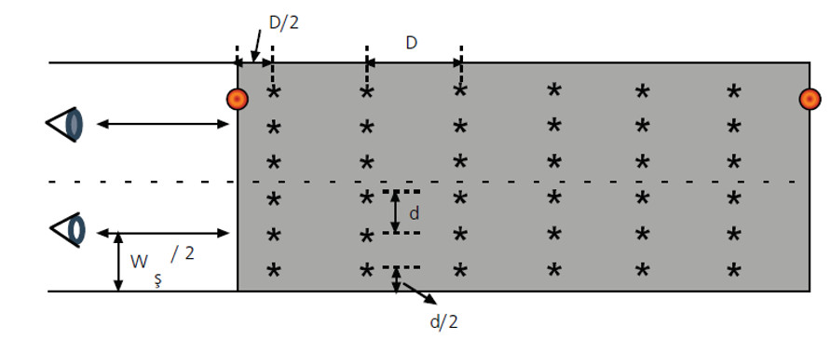
Şekil 1: Yol yüzeyinde aydınlatma hesabı yapılacak noktaların belirlenmesi

N: boyuna doğrultudaki hesap noktaları sayısı
direkler arası mesafe; s 3f 30 m İse N = 10
direkler arası mesafe; s> 30 m ise D 33 m olacak şeklide N belirlenir.

Her bir şeritte enine doğrultudaki hesap noktası sayısı =3
d: Enine doğrultuda hesap noktaları arasındaki mesafe (wş / 3)|

Burada;
s: direkler arası mesafe (m)
Wş: şerit genişliği (m) dir.

Yol yüzeyindeki bir noktanın aydınlık düzeyinin hesaplanması

Bir noktanın yatay aydınlık düzeyi, katkıda bulunan bütün armatürlerin bu noktada oluşturdukları aydınlık düzeylerinin toplamına eşittir. Şekilde aydınlık düzeyi hesaplanacak yol yüzeyi üzerindeki P noktası gösterilmektedir.
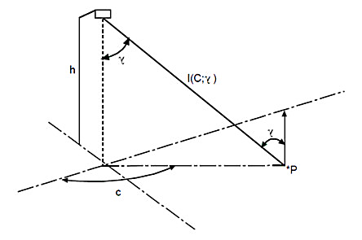
Şekil 2: Aydınlık düzeyinin hesaplanması için gerekli parametreler

P noktasının yatay aydınlık düzeyi aşağıdaki denklem ile hesaplanır.

$$E_{p}=\sum_{i=1}^{a}{\frac{I(C,γ)}{h^{2}}}.\cos^{3}γ$$

Burada,
$I\left(C,γ\right):$ i. nci armatürden P noktasına ulaşan ışık şiddeti değeri (cd),
$γ$ : P noktasına gelen ışının düşeyle yaptığı açı,
a: P noktasına katkıda bulunan armatür sayısı,
h: Armatür foto metrik merkezinin yerden yüksekliği (m)
C: Düzlem açısıdır.

Eş aydınlık düzey diyagramları

Bir düzlem üzerinde eş aydınlık düzeylerine sahip noktaların çizgiler halinde birleştirilmesiyle eş aydınlık düzeyi diyagramları elde edilir. Bu diyagramlarda armatürün ışık yayan optik bölümünün yüksekliği (yaklaşık olarak armatürün montaj yüksekliği) esas olarak kabul edilir. Bütün diyagramlarda bu değer standart olması açısından 10 metre olarak alınmıştır. Diyagram bir kartezyen ızgara (grid) sistemi üzerine kurulmuştur. (0,0) noktası armatürün ışık yayan yüzeyinin merkezi olarak belirlenmiştir. (0,0) noktasındaki, bir başka deyişle armatürün tam altındaki aydınlık düzeyi (Enadir) diyagramın başlığında verilmiştir. (0,0) noktasının üst bölgesi kaldırım tarafı, alt bölgesi ise yol tarafı olarak etiketlenmiştir. X ve Y eksenlerindeki pozitif ve negatif sayılar (-7,-6,-5...0,1,2,3...) ise armatür montaj yüksekliği cinsinden belirli noktalardaki aydınlık düzeylerini belirlemeye yarar. Örneğin yol tarafı (1,1) noktası, armatüre göre 10 metre sağ ve 10 metre aşağıdaki noktayı belirtir. Bu noktadaki aydınlık düzeyini bulmak için o noktaya en yakın eş aydınlık düzeyi eğrisi kullanılır. Eş aydınlık düzeyi eğrilerinin değerleri diyagramın altında verilmiştir. Farklı yükseklikteki armatürler için diyagramın sağında bulunan çevrim tablosu kullanılır. Örneğin 5 metre yükseklikteki bir armatür için bulunan aydınlık düzeyi 4 ile çarpılır.
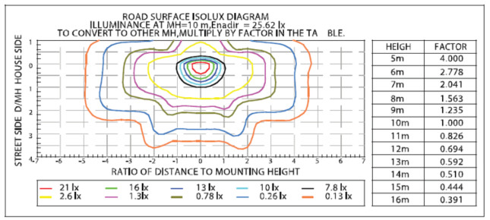
Şekil 3: Eş aydınlık düzey diyagramları

Koni Diyagramları

Konik diyagramlar, armatürden belli mesafelerde sağlanan maksimum ve ortalama aydınlık düzeylerini gösterir. Konik diyagramda bulunan daireler, armatürden çıkan ışık huzmesinin söz konusu mesafede yarattığı aydınlatmanın çapını; bu dairelerin yanında bulunan sayısal değerler, daire içinde sağlanan maksimum ve ortalama aydınlık düzeylerini ifade ederler.

Yol yüzeyindeki bir noktanın parıltısının hesaplanması

Yol yüzeyindeki bir P noktasının parıltısı, tüm armatürlerin bu noktada oluşturdukları parıltıların toplamına eşittir. Bir P noktasının parıltısı,

$$L_{p}=\sum_{i=1}^{a}{\frac{I(C_{i},γ_{i})}{h^{2}}}.q(β_{i},γ_{i}){.cos}^{3}γ_{i}$$

denklemi ile hesaplanır. Parıltı faktörü q, belirli bir gözlem doğrultusu ve belirli yöndeki ışık doğrultusu için hesaplanmış parıltı değerinin, yatay aydınlık düzeyine oranıdır. Kullanılan büyüklüklere ait gösterim şekilde verilmektedir.

Burada,
$I\left(C_{i},γ_{i}\right)$ ∶ i. kaynaktan P noktasına gelen ışık şiddeti değeri (cd),
$γ_{i}$: i. kaynaktan P noktasına gelen ışın ile |yüzeyin normali arasındaki açı,
h: Armatür foto metrik merkezinin yerden yüksekliği (m)
$q(β_{i},γ_{i})$:Parıltı faktörü (cd/m2/lx)
$α_{g}$: Gözlem açısı. Yol yüzeyinden yansıyıp göze gelen ışık ile yatay düzlem arasındaki düşey açı
p: Işığın geliş doğrultusunun düşey düzlemi ile gözlem doğrultusu arasındaki açı
C: Düzlem açısıdır.

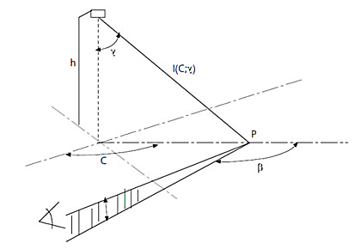

Şekil 4: Yol yüzeyindeki bir noktanın parıltısının hesaplanması için gerekli parametreler

  - Klasik Aydınlatma

6 metre genişliğinde trafik yoğunluğu az olan yerleşim bölgesinde bir sokağın aydınlatılması yapılacaktır. Aydınlatma aracı yol kenarındaki direkler üzerine monte edilen 150W HST 240V CL1 lambalardır. Aydınlatma aracının direk yüksekliği 8 metre, direkler arasındaki mesafe 26 metre ve aydınlatma şiddeti Lx =1-3 olduğuna göre sokağın aydınlık şiddetini, iki lamba arasındaki (13.m’de) aydınlık değerlerini kontrol ediniz.
Sayfa kısıtlığı sebebiyle daha basit yöntemle çözüm yapılırsa;

Thorn Lighting - 96261746 ISARO 150W HST 240V CL1 EFL MA76 /L [V4L3] lambanın ışık akışı 12685 lümendir.

Lambanın tam altında 0° aydınlık değeri, ışık dağılım eğrisinden α =0°, ışık şiddeti I=120 cd(mum) bulunur. (eğride a harfi)

1000 lümenlik ışık akışı 0°de 120 cd’lik ışık şiddeti sağlarsa 12685 lümenlik ışık akışı 0°de X cd’lik ışık şiddeti sağlar X= (12685*120) / 1000 = 1522 mum

E = I / h2 = 1522 / 82 = 23,78 lüks

Yol kenarındaki aydınlık şiddeti şu şekilde bulunur:

tanα = a / h = 6 / 8 = 0,75 ise α = 38,86° bulunur. Armatürün ışık dağılım eğrisinden 38,86°’lik açıdaki ışık şiddeti (eğride b harfi) I= 180 cd (mum) bulunur. Bu lambaya göre ışık akışı:

1000 lümenlik ışık akışı 36,86°de 180 cd’lik ışık şiddeti sağlarsa 12685 lümenlik ışık akışı 36,86°de X cd’lik ışık şiddeti sağlar X= (12685*180) / 1000 = 2135 mum bulunur.

Aydınlık şiddeti;

α= 36,86° olduğundan cos α = 0,8’tür. Cos3α = 0,512 bulunur. E= (I / h2). Cos3α = (2135 / 82). 0,512 = 17,06 lüks
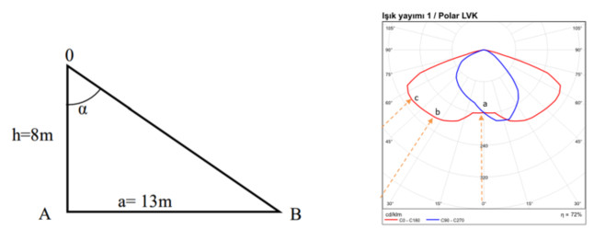
Şekil 5a Şekil 5b
Şekil 5: 5a Hesaplama parametreleri- 5b lamba ışıklık eğrisi
Direkler arasındaki açıklık 26 metre olduğunda; a = 26/2=13m olur.
tan α = a / h = 13/8 = 1,625 bulunur. Buradan α = 58° ve cos α = 0,529 ve cos³α = 0,148 bulunur.
Armatürün ışık dağılım eğrisinden 58°’lik açıdaki ışık şiddeti (eğride c harfi) I = 160 cd (mum) bulunur. Bu lambaya göre:

1000 lümenlik ışık akışı 58°de 160 cd’lik ışık şiddeti sağlarsa 12685 lümenlik ışık akışı 58°de X cd’lik ışık şiddeti sağlar X= (12685*160) / 1000 = 2029 mum bulunur.
E= (I / h²).Cos³ α = (2029 / 8²). 0,148 = 4,69lüks

İki direk arasında kalan 13 metrede aydınlık şiddeti:
E = 4,69+ 4,69= 9,38 Lüx olur.

Özet olarak aydınlatmada kullanılan 96261746 ISARO 150W HST lambanın armatürü ile lamba altında 23,78 Lüx, yol kenarlarında 17,6 Lüx, iki direk arasında 9,38 Lüx değerlerinde aydınlatma sağlandığından saptanan değerlere uygundur.

- Sonuç ve Değerlendirme

  - Bilgisayar Destekli Aydınlatma

Aydınlatma tasarımı kapsamında yer alan çalışmaların hem gerçekleşmesi hem sunulması için kullanılan araçlardan biri de bilgisayar programlarıdır. Aydınlatmaya yönelik bilgisayar programları, çeşitli özelliklerde hazırlanmış, birbirinden bağımsız konuları içeren, değişik hesap yöntemleri ve varsayımları dikkate alan araçlardır. Ancak, aydınlatma alanındaki programların doğruluğu ile ilgili bağımsız bilginin olmayışı, çoğu kez gereksinimlere göre doğru araç seçilmesini engellemekte ve kullanılan araca olan güvenin de azalmasına yol açmaktadır. Programlar arasındaki farkları belirlemek ve programların doğruluğunu sınamak amacıyla Uluslararası Aydınlatma Komisyonu (CIE, Commission Internationale de L’Eclairage), 2006 yılında “Aydınlatma Programlarının Doğruluğunu Değerlendirmeye Yönelik Testler (Test Cases to Assess the Accuracy of Lighting Programs; 171:2006)” adlı bir yayın hazırlamış ve kapalı hacimlerde yönelik kimi testler önermiştir.Bu raporun ardından, DIALux, Relux gibi kimi, değişik hacim ve ışık kaynağı özellikleri için yapay ve doğal aydınlık düzeyi hesaplarına program geliştiricileri, kendi programlarını CIE testleri ile sınamış ve sonuçlarını yayınlamıştır. Bu makalede sunulan çalışmanın amacı, günümüzde aydınlatma alanında yaygın olarak kullanılan DIALux 4.3, Relux 2007, Lightscape 3.2 bilgisayar programlarıyla, kapalı hacimlerde yapay aydınlık düzeyi bakımından CIE’nin önerilerinin dışında testler yapmak, sonuçlarını değerlendirmek ve kullanıcılarına program seçiminde yardımcı olabilecek veriler oluşturmaktır. Yaşamımızın her kısmında ışık vardır. Işık temel gereksinmelerimizden biridir. Çevremizi diğer duyularımızla da algılayabilir, tanımlayabiliriz kuşkusuz; ama gözümüz ile bu algılama ve tanımlama, çok daha kolay ve ayrıntı düzeyinde kesin olabilmektedir. Burada Program detaylarına girilmeyecektir.

Nokta hesabına göre elle yapılan hesaplamayı bilgisayar ortamında yapalım. Veriler aşağıdaki gibi girilir. Amacımız sadece bilgisayar hesaplaması ile klasik hesaplamayı karşılaştırmak olduğu için burada programın uygulama aşaması detaylı anlatılmayacaktır.

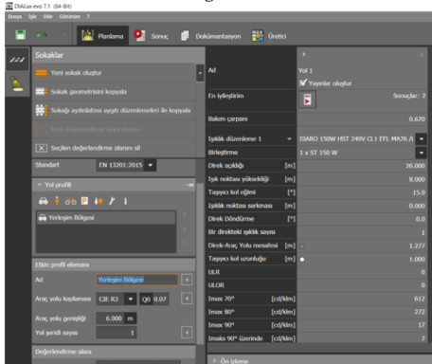
Resim 1: Yol Değerlerinin Girilmesi
Gerekli bilgililer girildikten sonra. Hesaplama yaptırdığımızda aşağıdaki sonuçlar elde edilir.
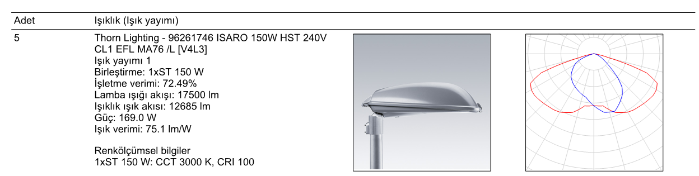
Resim 2: Lamba Teknik Bilgileri
Programda bulunan lamba firmalarının kataloglarını çevrimiçi olarak da görebiliriz. Çevirim dışı kullanmak istiyorsak kataloğu indirmemiz gerekmektedir.

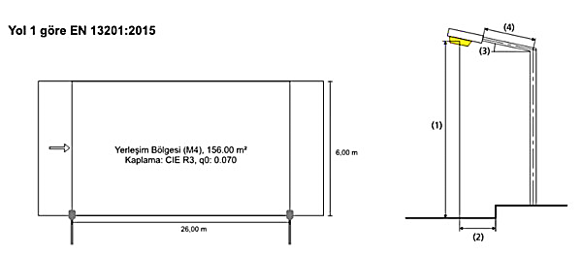
Resim 3: Yerleşim bölgesi ve direk ölçüleri

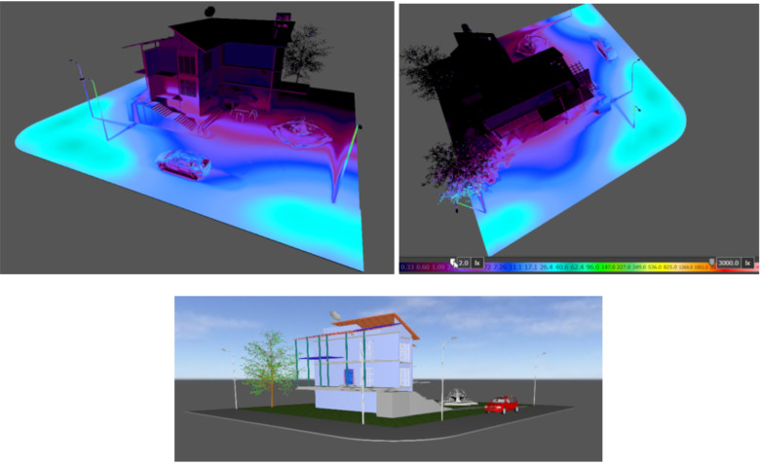
Resim 4: 3D Görünümler

3D görüntü olarak ne kadar detay olursa programda hesaplama yapılırken bekleme süresi artacağından fazla detaya girmedik. Detaylandırma proje uygulayıcısının isteği doğrultusunda artırılabilir. Genelde biz görünüşten çok teknik olarak aydınlatma hesabı ile ilgileneceğiz. Bizim için önemli olan yerleşim yerinde bulunan elamanlar değil ortamın aydınlatma kurallarına uygun bir şekilde aydınlatılmasını sağlamaktır.

Hesaplama Sonuçları

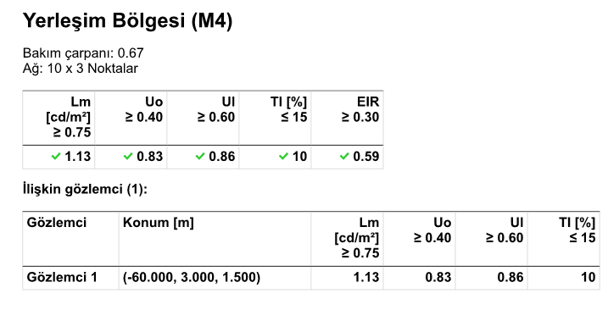
Resim 5a: Yerleşim Bölgesi (M4) Standart Hesapları

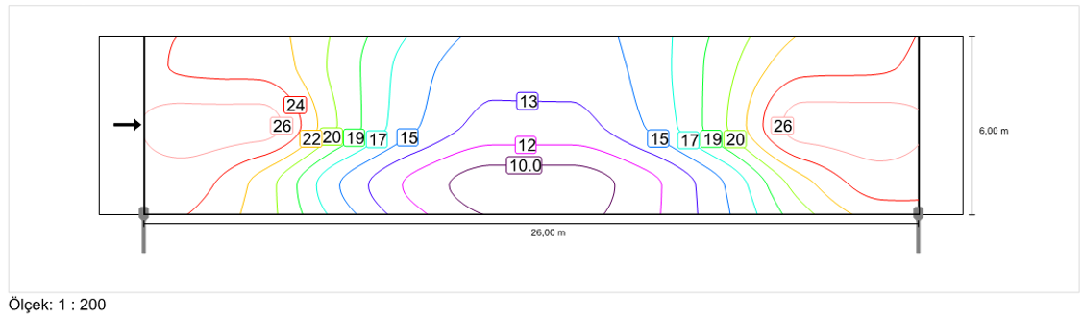
Resim 5b: Yatay Aydınlık

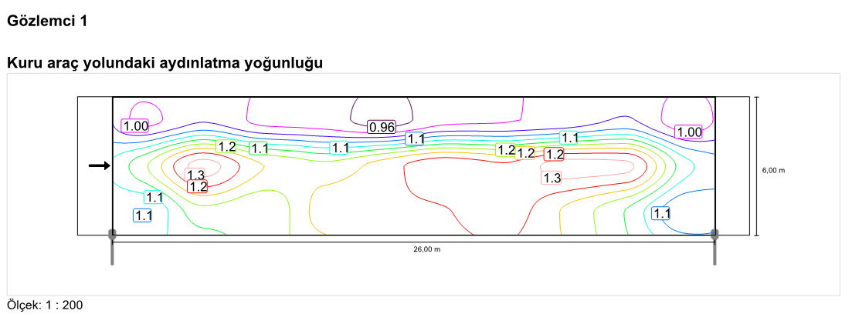

Resim 5c: Kuru araç yolundaki aydınlatma yoğunluğu

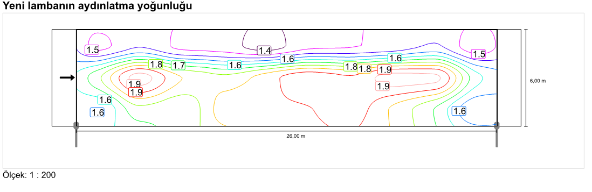

Resim 5d: Lambanın aydınlatma yoğunluğu

Yukarıdaki çalışma düzlemi hesaplama sonuçlarına bakacak olursak el ile yapığımız hesaplamada lamba altında 23,78 Lüx, yol kenarlarında 17,6 Lüx, iki direk arasında 9,38 lüks bulmuştuk. Bilgisayar hesabında ise lamba altında 26 Lüx, yol kenarlarında 19 Lüx, iki direk arasında 10 lüks bulmuştur. Bunun sebebi programdaki lamba üretim bilgileriyle alakalı bir durumdur. Lambaların konumlarının değişmesi bile ortalamayı küçük bir miktar değiştirecektir.
Renk çizelgesi incelendiğinde detaylı olarak lüks dağılımı görülecektir. Bizim için ortalama lüks değeri önemlidir. 400-500 lüks arasında bir değer olduğu için sonuçlara bakıldığında aydınlatma hesabının uygun olduğu görülür.
- Sonuçlar
Aydınlatma hesabının yapılmasında benzetim programı kullanmak, klasik yöntem açısından daha olumlu sonuçlar vermektedir. Programın en büyük avantajlarından birisi aydınlatma tasarımında karşılaştırma yapma olanağını sunmasıdır. Böylelikle proje yapımında, aydınlatma armatürleri içerisinden en uygun olanını seçebilmektedirler. Ayrıca projeci kâğıt üzerinde tasarladığı bir projenin, gerçekte olmasa bile gerçeğe yakın halini, üç boyutlu olarak görebilmektedir. Bu durumda daha çabuk ve daha hızlı sonuçlar elde edilecektir. Buradaki karşımıza iki sorun çıkmaktadır. Birincisi programın öğrenilmesinin zaman almasıdır. Program öğrenildikten sonra her türlü aydınlatma problemine hızlı bir çözüm bulunacağı aşikârdır. Diğer sorun ise yol eğimli ise programda bunu hesaplamak için ek bir alt yapı mevcut değildir.
Piyasada çeşitli programlar mevcuttur. Bunlar Relüx, Dialüx , Calculux vs. Bu programlardan Dialüx programı ücretsiz ve kullanımı daha basit olması sebebiyle diğer programlara nazaran daha çok kullanılmaktadır. Birçok dil desteği bulunduğundan öğrenilmesi bir nebze daha kolaydır. Dialüx programının en büyük avantajı ise aydınlatma armatürlerinin seçiminde üretici firmanın çokluğudur. Çalışmanın bütününe baktığımızda ülkemizde inşaat elektriğinde aydınlatma hesaplarının bilgisayar programı ile aydınlatma hesabının yapılması için daha iyi yaptırımlar yapıldığında sektör olarak daha iyi konuma gelineceği kanaatine varılmıştır.
- Kaynakça
K. A. Painter, D, P. Farrington, Evaluating Situational Crime Prevention A Young People’s Survey, The British Journal of Criminology, London, V. 41, No:2, 266-284, Spring 2001.
F. Gan, P. Grabosky, Improved Street Lighting and Crime Reduction, The Promise of Crime Prevention, 2nd ed. ISBN 0 642 24172 4 ; ISSN 1326-6004 Canberra: Australian Institute of Criminology, 2000.
P. Grabosky, M. James, Crime Prevention and Fear Reduction through Enhanced Street Lighting, ISBN 0 642 22768 3 ; ISSN 1326-6004 Canberra: Australian Institute of Criminology,1995.
Fitoz, D, Küçükerman, Ö., Esen, A., “Aydınlatma Tasarımı Laboratuvarı’, Megaron Yıldız Teknik Üniversitesi, Mimarlık Fakültesi E-Dergisi, 2, s.80-88,2007,İstanbul
Aydınlatma Tasarımında Kullanılan Bilgisayar Programları Üzerine Bir inceleme Zeynep Çelebi - Yayımlanmamış Yüksek Lisans Tezi -YTÜ/Fen Bilimleri Enstitüsü-2007
Aydınlatma Tasarımı ve Simülasyonu - Mehmet Alper Akbayram- Yayımlanmamış Yüksek Lisans Tezi -YTÜ/Fen Bilimleri Enstitüsü-2009
Otel Aydınlatmasında Genel İlkeler - Didem Şahin - Yayımlanmamış Yüksek Lisans Tezi -YTÜ/Fen Bilimleri Enstitüsü-2006
İ. S. Üncü, İ. Taşçı, Işık Kaynaklarının Renksel Geriverimlerinin Görüntü İşleme Teknikler Kullanılarak Belirlenmesi, 8. Ulusal Aydınlatma Kongresi, İstanbul, Nisan 2011.
http://www.pelsan.com.tr/Uploads/Document/Ayd%C4%B1nlatma_Hesaplar%C4%B1.pdf
Dialüx Evo 7.1 Programı / AutoDesk 2016
http://www.tetesfed.org/teknik/aydinlatma%20hesabi.pdf (Erişim tarihi 29.09.2015)
http://hbogm.meb.gov.tr/MTAO/2ElektrikTesisatBilgisi/unite2.pdf (Erişim tarihi 29.09.2015)
https://www.lightworld.com.tr/aydinlatmanin-tasarim-uygulama-kullanim-evreleri-ve-ic-aydinlatma/ (Erişim tarihi 18.09.2015)
http://www.dial.de/DIAL/en/dialux-international-download/tuerkce.html

